19.07.2022.

**Četri Latvijas skolēni izcīna medaļas Starptautiskajā ģeogrāfijas olimpiādē**

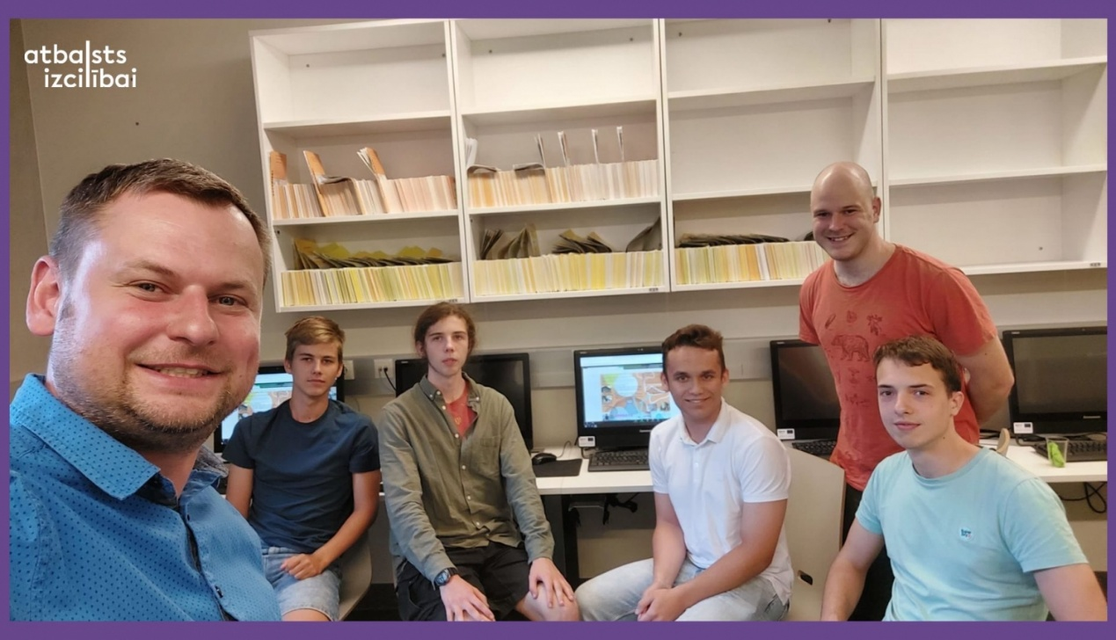

No 12. līdz 18. jūlijam attālinātā režīmā norisinājās Starptautiskā ģeogrāfijas olimpiāde (IGeo), kuru šogad organizē Francija. Starp 56 olimpiādes dalībvalstīm tradicionāli ir arī Latvijas jauno ģeogrāfu izlase. Olimpiādes noslēgumā medaļas ieguva visi Latvijas izlases dalībnieki – Rūdis Freipičs, RTU Inženierzinātņu vidusskolas skolēns,  izcīnīja sudraba godalgu, savukārt Rīgas Ostvalda vidusskolas skolēns Andrey Boyarevich, Rīgas Valsts 2. ģimnāzijas skolēns Linards Lūsis un Babītes vidusskolas skolēns Alekss Pugejs ieguva bronzas medaļas.

Olimpiādes dalībnieki nedēļas garumā risināja gan ierastos problēmjautājumus par tādām tēmām kā ģeoloģija, klimats, ekoloģija, saimniecība un cilvēkģeogrāfija, gan veica ģeogrāfijā ierastos lauku darbus, attālināti iepazīstoties un risinot uzdotos jautājumus par Francijas reģionu ap Parīzi. Neiztika arī bez attālināti pētīto teritoriju kartēšanas. Skolēns Alekss Pugejs atzīst:  “lauka darbu pildīšana attālināti bija negaidīti patīkams uzdevums.”

Latvijas izlase visu izlašu reitingā ierindojās augstajā 13. vietā. Par olimpiādes uzvarētāju kļuva skolēns no Kazahstānas, bet par pasaules stiprāko izlasi šogad kronēta Singapūra.

Visi izlases dalībnieki uzsvēra olimpiādes veiksmīgo norisi attālinātajā formātā, kā arī tās pārdomāto programmu, kurā starp uzdevumu risināšanu bija arī izklaidējoši kulturāli pasākumi. Skolēni atzina, ka tomēr pietrūkusi komunikācija ar citu valstu dalībniekiem, kas ierasti veidojusi olimpiāžu neformālo daļu. Latvijas izlasi startam olimpiādē sagatavoja Jaunās ģeogrāfu skolas komanda – Uldis Klepers, Morics Roberts Mūrnieks, Armands Rudušs un Gatis Kampernovs.

Starptautiskās ģeogrāfijas olimpiādes mērķi ir veicināt jauniešu interesi par ģeogrāfijas studijām un pierādīt ģeogrāfijas kā mācību priekšmeta nozīmi, vienlaikus pievēršot jauniešu uzmanību ar ģeogrāfiju saistīto zināšanu un prasmju kvalitatīvas apguves nozīmei un vērtībai.

Latvijas skolēnu dalība Starptautiskajā ģeogrāfijas olimpiādē īstenota ESF projekta “Nacionāla un starptautiska mēroga pasākumu īstenošana izglītojamo talantu attīstībai” ietvaros, projekta numurs 8.3.2.1/16/I/002.

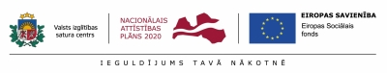

Papildu informācija:  
Ieva Apsīte  
Valsts izglītības satura centrs